Preguntas AWS Cloud Partitioner

- Pregunta 1
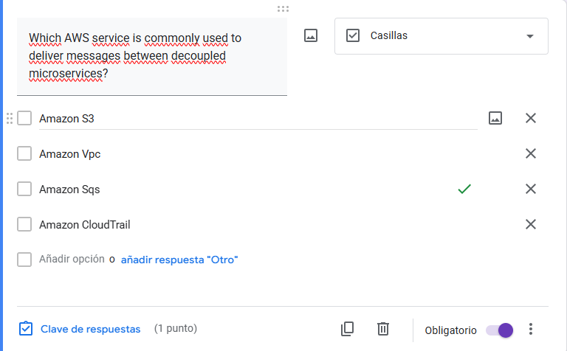
IA empleado: Chatgpt

Motivo:
Amazon Sqs, es un servicio de colas de mensajes gestionado mientras que las otras opciones como Amazon Vpc es un servicio de AWS que te permite crear tu propia red privada virtual en la nube de AWS. Amazon S3 es un servicio de almacenamiento de objetos. Amazon CloudTrail es un servicio de auditoría y monitoreo de AWS.

IA de verificación: Deepseek

La respuesta correcta es:
¡Exactamente! Tienes toda la razón en tu descripción.
Amazon SQS (Simple Queue Service)

Tipo de servicio: Mensajería/Colas

Función principal: Servicio de colas de mensajes totalmente gestionado que permite desacoplar y escalar microservicios, sistemas distribuidos y aplicaciones sin servidor.

- Pregunta 2
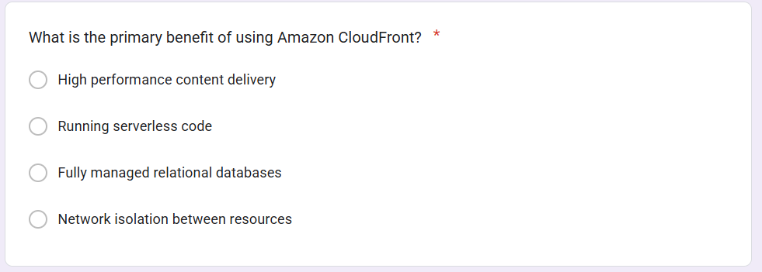
IA empleado: Chatgpt

Motivo:
Porque Amazon CloudFront es un CDN diseñado para entregar contenido de forma rápida y con baja latencia.

IA de verificación: Deepseek

La respuesta correcta es:
High performance content delivery

Tipo de servicio: Servicio de Red y Entrega de Contenido

Función principal:
Optimizar el transporte y la distribución de datos, aplicaciones y contenido a través de la red para que lleguen con seguridad, alta velocidad y baja latencia a los usuarios finales.

- Pregunta 3
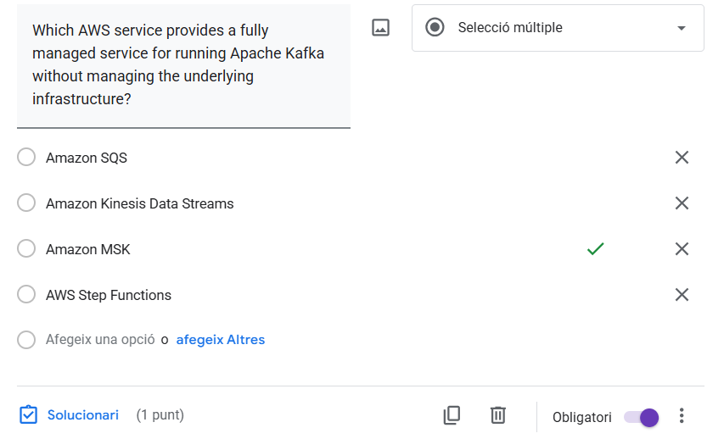

IA empleado: Chatgpt

Motivo:
Amazon MSK es un servicio totalmente gestionado que permite ejecutar aplicaciones que usan Apache Kafka sin necesidad de administrar servidores, almacenamiento, parches o configuraciones de clúster.

IA de verificación: Deepseek

La respuesta correcta es: Amazon MSK

Tipo de servicio: Servicio de Streaming y Mensajería

Función principal:
Facilitar la creación, ejecución y escalado de clústeres de Apache Kafka gestionados en la nube, eliminando la necesidad de administrar la infraestructura subyacente.

Pregunta 4
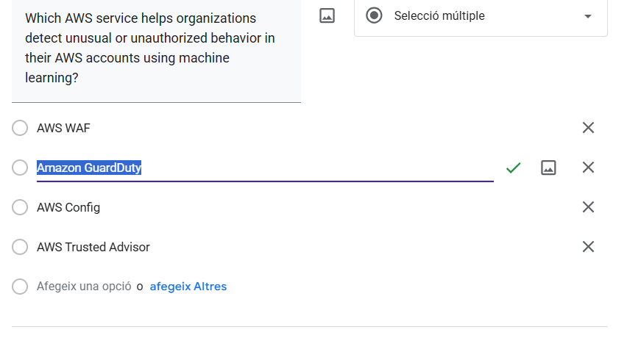
IA empleado: Chatgpt

Motivo:
Amazon GuardDuty es un servicio de detección de amenazas que utiliza machine learning, análisis de logs y fuentes de inteligencia de amenazas para identificar actividades maliciosas o no autorizadas en las cuentas de AWS.

IA de verificación: Deepseek

La respuesta correcta es: Amazon GuardDuty

Tipo de servicio: Servicio de seguridad

Función principal:
La función principal de Amazon GuardDuty es monitorear continuamente la actividad en AWS y alertar sobre comportamientos inusuales o maliciosos sin necesidad de administrar hardware, software adicional o reglas manuales.

Pregunta 5
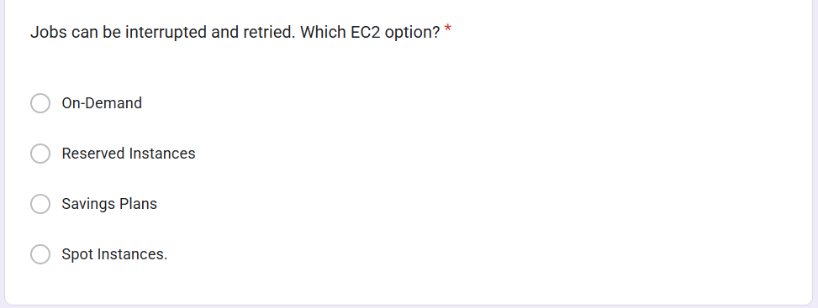
IA empleado: Chatgpt

Motivo:
Las Spot Instances en Amazon EC2 aprovechan la capacidad de cómputo no utilizada en AWS con descuentos de hasta el 90% respecto al precio On-Demand.
Sin embargo, pueden ser interrumpidas por AWS con un aviso previo de 2 minutos si la capacidad es necesaria para instancias On-Demand.

IA de verificación: Deepseek

La respuesta correcta es: Spot Instances

Tipo de servicio: Modelo de compra de instancias EC2

Función principal:
La función principal de Spot Instances es proveer capacidad de cómputo de bajo costo, aprovechando recursos ociosos, con la condición de que las instancias pueden ser terminadas en cualquier momento por AWS.
Pregunta 6
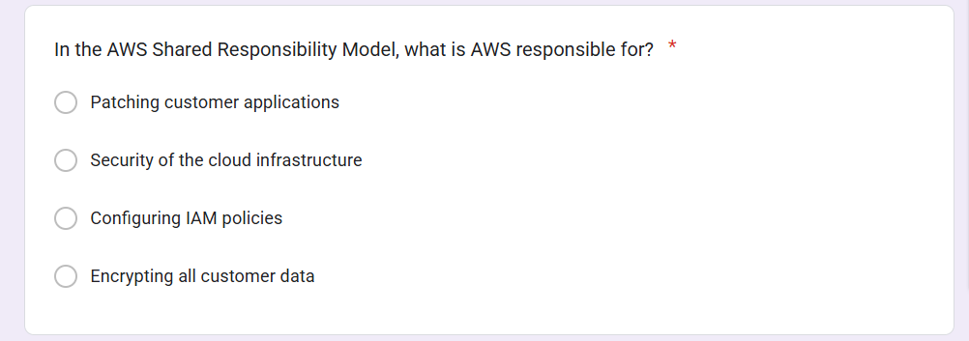
IA empleado: Chatgpt

Motivo:
AWS en el Shared Responsibility Model es responsable de la seguridad de la infraestructura de la nube (centros de datos, hardware, red y servicios básicos).
El cliente es responsable de lo que corre dentro de la nube (configuración, datos, aplicaciones, accesos).

IA de verificación: Deepseek

La respuesta correcta es: Security of the cloud infrastructure

Tipo de servicio: Modelo de seguridad y cumplimiento

Función principal:
Garantizar claridad sobre qué protege AWS (infraestructura física y servicios administrados) y qué debe proteger el cliente (sus datos, configuraciones y aplicaciones).

Pregunta 7
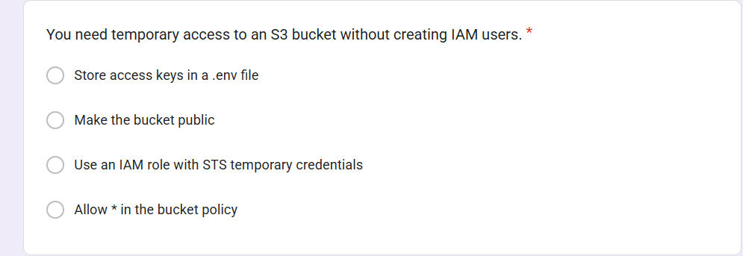
IA empleado: Chatgpt

Motivo:
AWS Security Token Service (STS) permite generar credenciales temporales y seguras para acceder a recursos de AWS sin necesidad de crear usuarios IAM permanentes. Esto es más seguro que almacenar claves estáticas o hacer el bucket público.

IA de verificación: Deepseek
Respuesta correcta: Use an IAM role with STS temporary credentials
Tipo de servicio: Servicio de Seguridad y Gestión de Identidad

Función principal:
Proporcionar credenciales de seguridad temporales y limitadas para acceder de forma segura a recursos de AWS sin comprometer las credenciales principales.

Pregunta 8
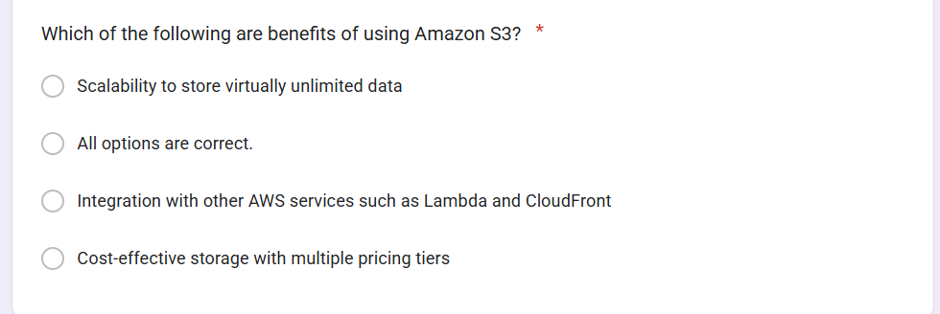
IA empleado: Chatgpt
Motivo:
Amazon S3 ofrece todos estos beneficios: escalabilidad ilimitada, integración nativa con otros servicios AWS como Lambda y CloudFront, y opciones de almacenamiento económico con múltiples niveles de precios.

IA de verificación: Deepseek

Respuesta correcta: All options are correct.
Tipo de servicio: Servicio de Almacenamiento de Objetos
Función principal:
Proporcionar almacenamiento de objetos escalable, duradero y seguro para cualquier tipo de dato, con alta disponibilidad y integración con el ecosistema AWS.

Pregunta 9
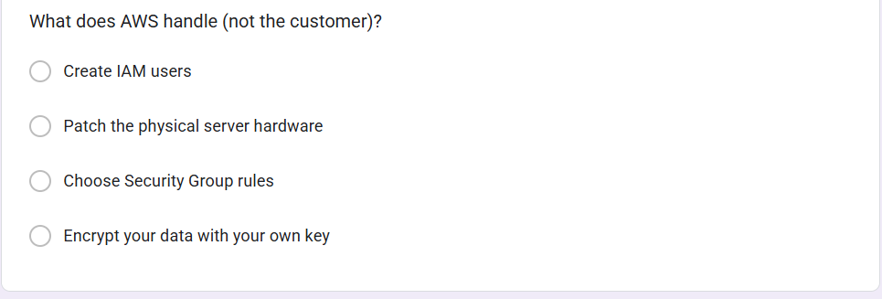
IA empleado: Chatgpt

Motivo:
En el modelo de responsabilidad compartida de AWS, el cliente es responsable de la seguridad EN la nube (usuarios IAM, reglas de Security Groups, encriptación de datos), mientras que AWS es responsable de la seguridad DE la nube (infraestructura física, hardware, parches del hypervisor).

IA de verificación: Deepseek

Respuesta correcta: Patch the physical server hardware
Tipo de servicio: Modelo de Responsabilidad Compartida
Función principal:
Definir claramente las responsabilidades de seguridad: AWS protege la infraestructura subyacente, mientras el cliente protege sus datos, configuraciones y aplicaciones.

Pregunta 10
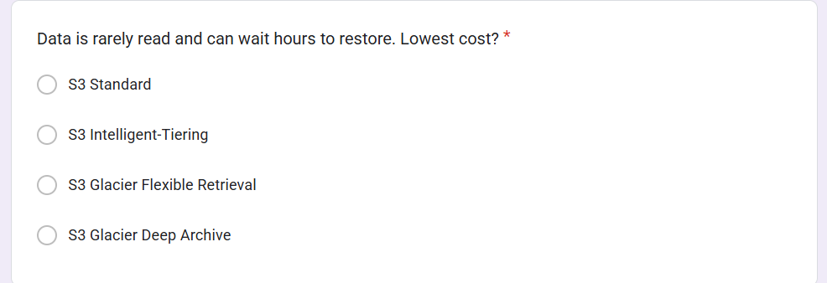
IA empleado: Chatgpt

Motivo:
S3 Glacier Deep Archive es el nivel de almacenamiento más económico de S3, diseñado específicamente para datos que se acceden muy raramente (1-2 veces al año) y pueden tolerar tiempos de restauración de hasta 12 horas.

IA de verificación: Deepseek
Respuesta correcta: S3 Glacier Deep Archive
Tipo de servicio: Nivel de Almacenamiento de Archivo
Función principal:
Proporcionar el almacenamiento más rentable para datos de archivo a largo plazo que rara vez necesitan ser accedidos y pueden aceptar tiempos de recuperación prolongados.

Parte 2
Primero hemos instalado y clonado el material en nuestro ordenador haciendo paso por paso todo lo que decía el enunciado de GitHub.
Captura 1:
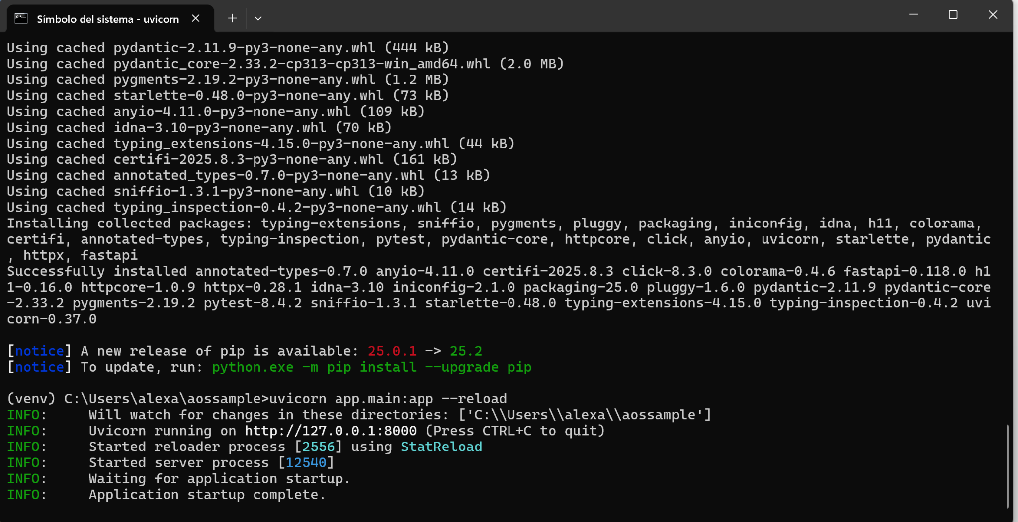
Despues hemos hecho pruebas con un programa llamado Api testing poniéndole http://127.0.0.1:8000 como la direccion y cambiando la parte final d’este para que funcionaran las diferentes pruebas.
Captura 2: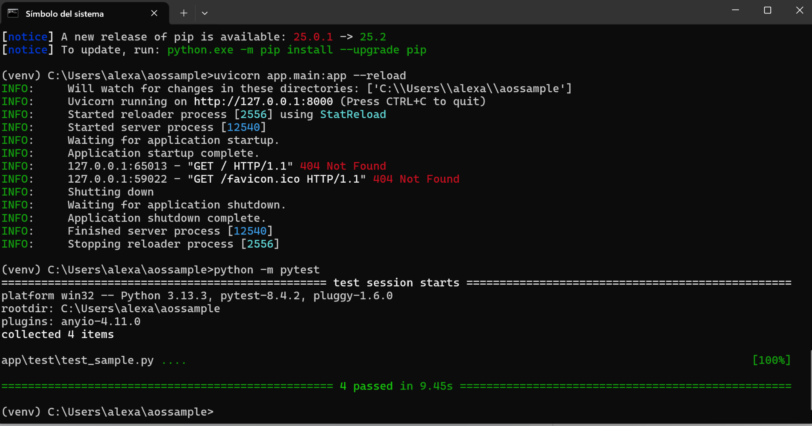

Captura 3:
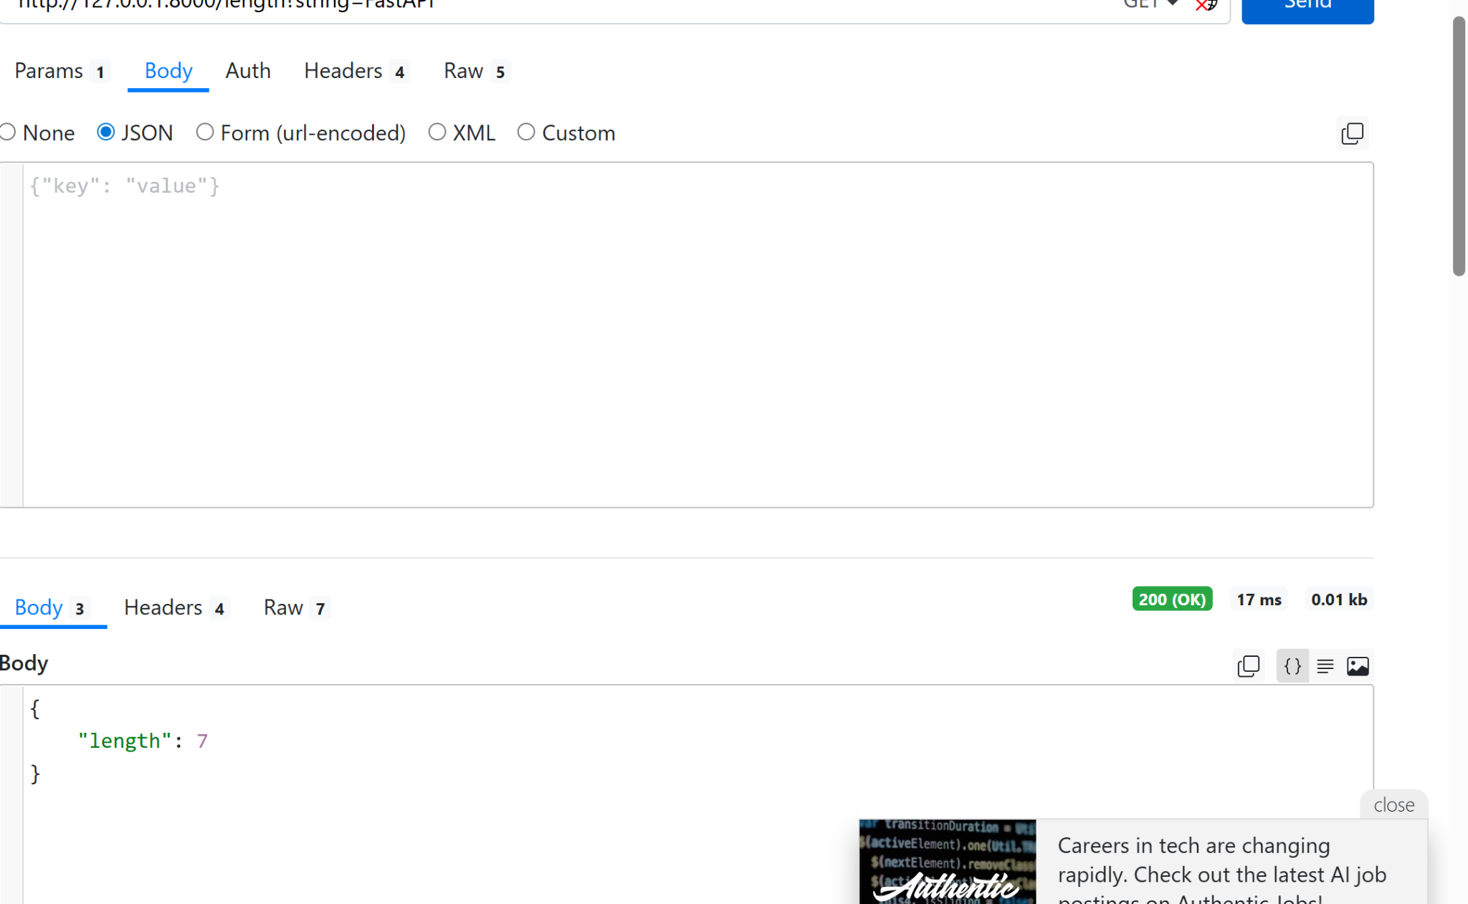
Captura 4:

